江苏航运职业技术学院

安全随手拍

使用说明书

2024年01月02日

1.引言

1.1目的
本文档描述基于移动应用的安全随手拍模块使用。

1.2适用对象
适用于安全随手拍填报和保卫处审核人员使用。

1.3系统使用环境要求
浏览器名称 | 版本要求
谷歌浏览器 | 无要求
360浏览器 | 极速模式
IE浏览器 | IE10以上

2. 安全随手拍使用说明

2.1PC端使用说明

2.1.1填报
登录融合服务门户首页，在“办事大厅”中选择点击“安全随手拍”菜单：
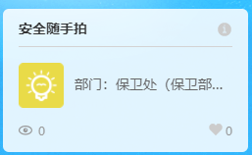
打开后操作界面如下：
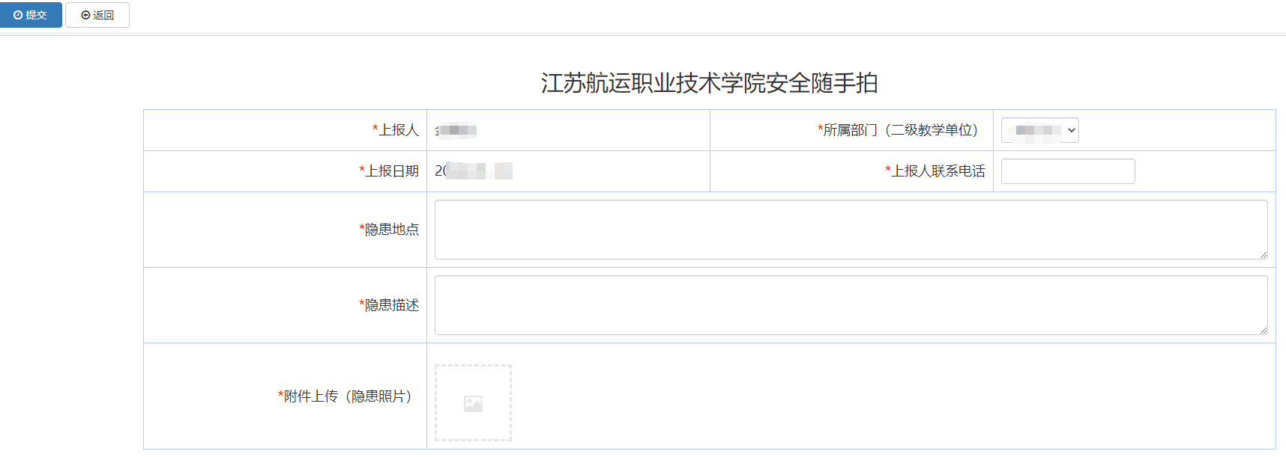
相应的带红色“*”的为必填项，填写完成后提交即可完成填报。

2.1.2审核
登录融合服务门户首页，在“办事大厅”中选择点击“我的待办”菜单：
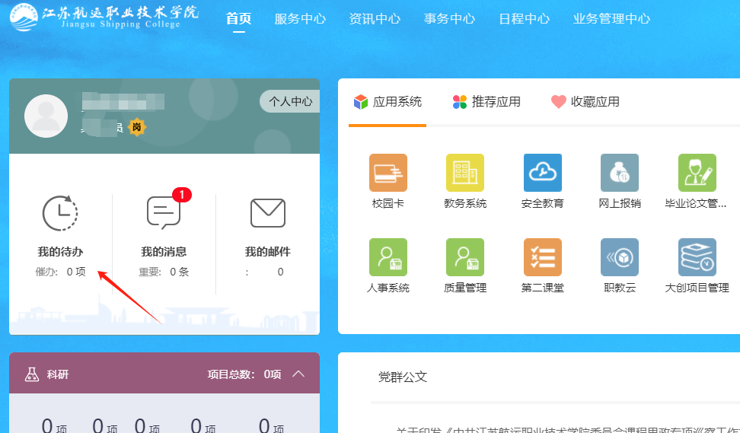进入后显示操作界面如下：
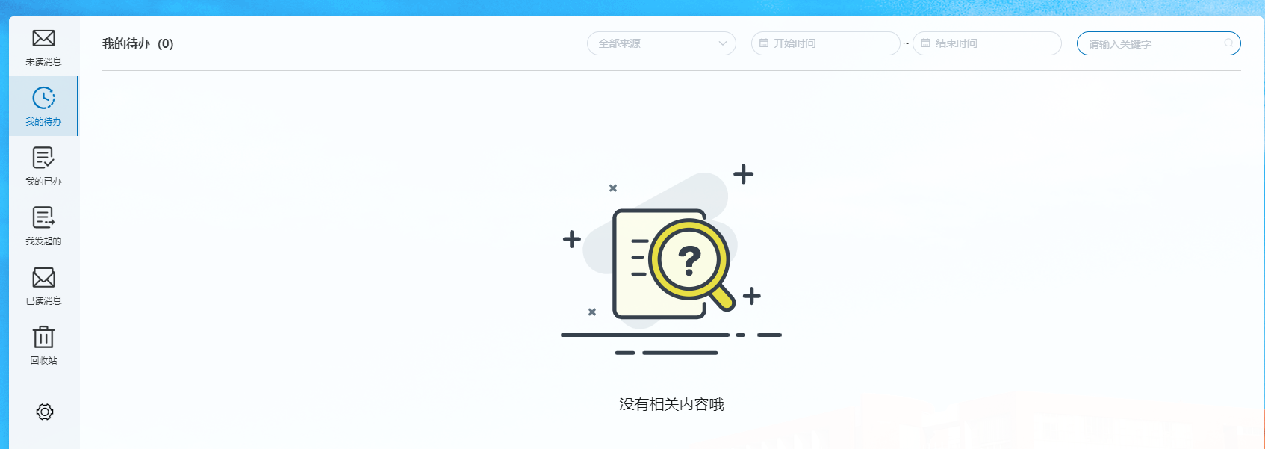
点击相应的消息即可进行审核，具体页面如下：
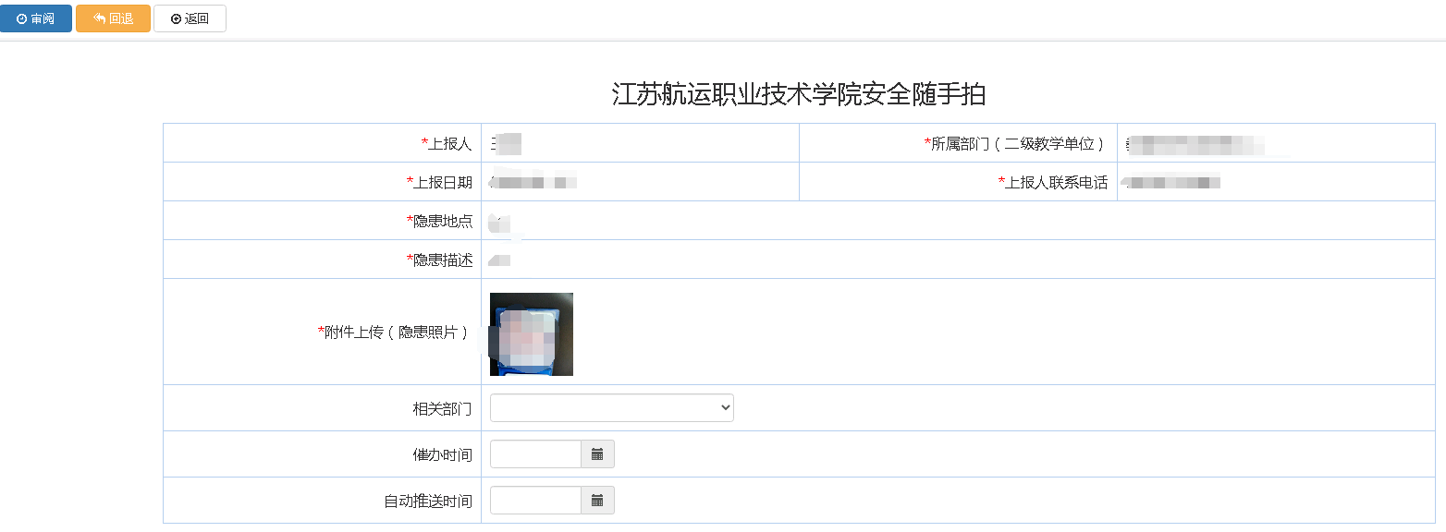
相应的节点审核说明：
节点 | 审核说明
填报人填报 | 当填报人为部门安全检查员时，填写相应的表单后直接提交即可；  当填报人为学校安全督查员时，可以直接选择相应的相关部门，提交相应的相关审核部门、催办时间、自动推送时间，选择好相应的字段提交到相应的节点进行审核。
部门负责人审核 | 当提交人为部门安全检查员时则可提交到此节点，无需做其他操作，审核后可直接提交。
保卫处审核 | 当提交人为部门安全检查员时则可提交到此节点，在此节点相应的审核人可以直接选择相应的相关部门，提交相应的相关审核部门、催办时间、自动推送时间，选择好相应的字段提交到相应的节点进行审核。
分管校领导审核 | 相应的分管院领导审核。
相关部门审核 | 当相应的提交人选择相应的相关部门后这可提交到此节点，如果此节点审核人没有在提交人设定的催办时间内审核，则到相应的时间后这会推送一条催办信息，如果在提交人设定的推送时间范围内没有进行相应的操作，则到相应的时间后这会自动提交到保卫处审核。
相关人员办理 | 当相应的提交人提交到此节点，如果此节点审核人没有在保卫处设定的催办时间内审核，则到相应的时间后这会推送一条催办信息，如果在保卫处设定的推送时间范围内没有进行相应的操作，则到相应的时间后这会自动提交到保卫处审核。
填报人反馈 | 当流程为部门安全检查时，流程到达此节点则直接提交到下一节点即可；  当流程为学校安全督查时，则可以直接选择相应的相关部门，提交相应的相关审核部门、催办时间、自动推送时间，选择好相应的字段提交到相应的节点进行审核。

2.1.3打印
当流程审核完成后可以打印，展示如下：
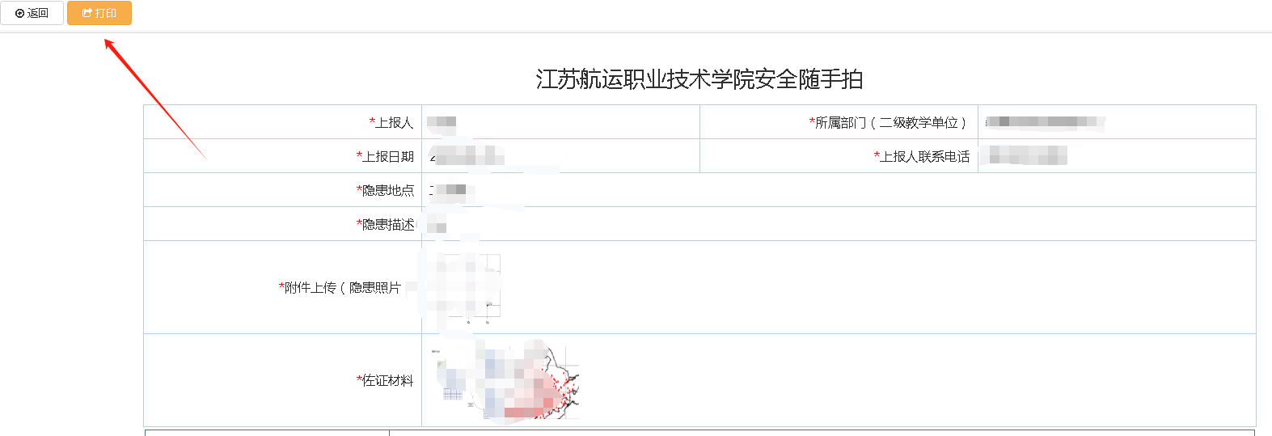
打开后点击左上角的相应的按钮即可打印：
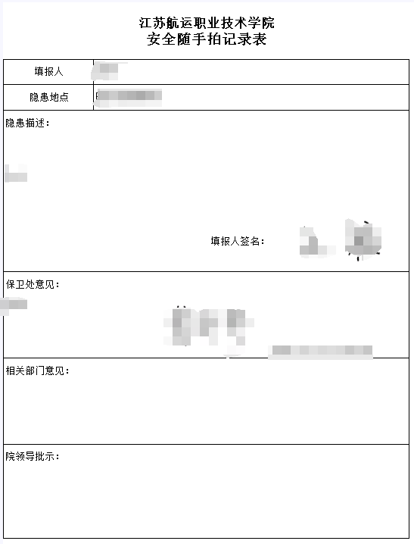

3.1移动端使用
打开“掌上江苏航院”：

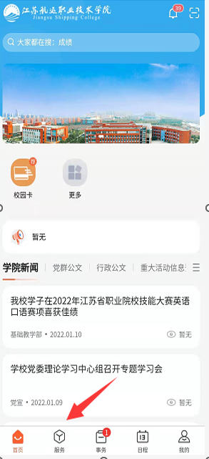
打开服务，找到“安全随手拍”：
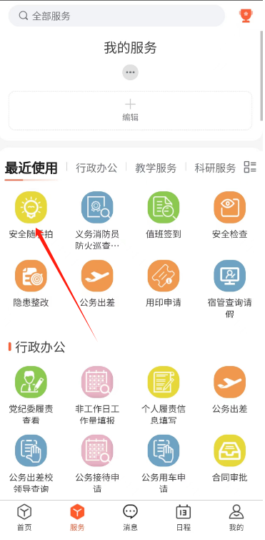

打开后显示页面如下：

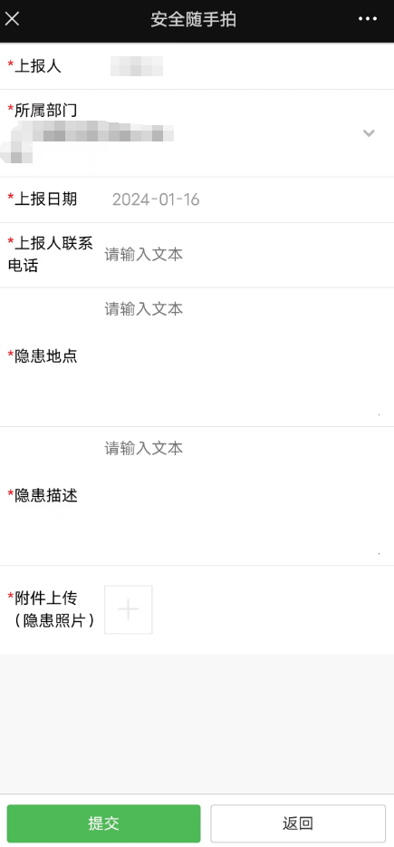

填写相应功能的内容及选项，点击保提交返回完成填报。

4.1办结查询
登录融合服务门户首页，在“办事大厅”中选择点击“安全随手拍办结”菜单，操作界面如下：
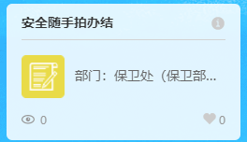
点开后页面如下：
选择不同的查询条件进行查询，并能将相应的查询结果导出。

